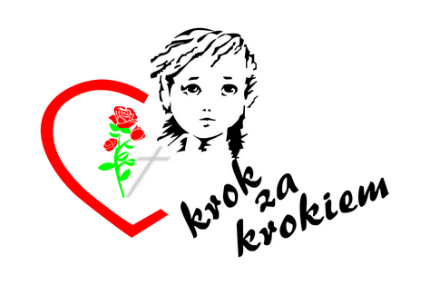
STOWARZYSZENIE POMOCY
DZIECIOM NIEPEŁNOSPRAWNYM
„KROK ZA KROKIEM” w ZAMOŚCIU

Pomagamy od ponad 30 lat!

W trosce o transparentne i bezpieczne świadczenie wsparcia na rzecz osoby z niepełnosprawnością korzystającej z Programu Ministra Rodziny i Polityki Społecznej „Asystent osobisty osoby z niepełnosprawnością” dla Organizacji Pozarządowych na zlecenie Stowarzyszenia Pomocy Dzieciom Niepełnosprawnym "Krok za krokiem" w Zamościu, Zarząd Stowarzyszenia zakazuje realizacji usług w miejscach zamieszkania asystentów i na terenie nieruchomości należących do nich bądź przez nich użytkowanych jak i również w innych miejscach ich prywatnego użytku.

..................................................................
/imię i nazwisko Asystenta/

OŚWIADCZENIE

Oświadczam, że nie będę realizować usług asystencji osobistej w miejscu mojego zamieszkania lub na terenie nieruchomości należących do mnie lub przeze mnie użytkowanych jak i również w innych miejscach mojego prywatnego użytku.

W trosce o transparentne i bezpieczne świadczenie wsparcia świadomy jestem również utrzymywania tylko relacji zawodowych z osobą z niepełnosprawnością na rzecz której świadczę usługi asystenckie.

..................................................................
/data, podpis/

